2020-2021学年福建龙岩九年级上化学期末试卷

一、选择题

1. “绿水青山就是金山银山”，垃圾分类处理有利于生态文明建设。废弃物中，易拉罐属于（ ）
A.餐厨垃圾 B.可回收物 C.其它垃圾 D.有害垃圾

2. “一带一路”是我国新时代经济发展的重要战略。下列技术中不属于化学变化的是（ ）
A.谷物酿酒 B.蚕丝织布 C.冶炼青铜 D.烧制瓷器

3. 下列图示实验操作中，正确的是（ ）
A.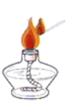 B.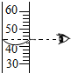
C.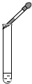 D.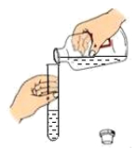

4. 关于氧气和二氧化碳的说法正确的是（ ）
A.性质：常温下均为气体，且都易溶于水
B.构成：都是由分子构成，且都含有氧分子
C.用途：氧气可用作燃料，二氧化碳可用作化工原料
D.转化：在自然界中氧气和二氧化碳可以相互转化

5. 下列化学用语表示正确的是（ ）
A.$2$个氮分子：$2N_{2}$
B.碳酸钠中碳元素的化合价：$Na_{2}\overset{4}{C}O_{3}$
C.高锰酸钾的化学式：$K_{2}MnO_{4}$
D.$O^{2-}$的结构示意图：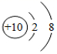

6. 下列区别物质的方法错误的是（ ）
 | 实验目的 | 实验方法
$$A$$ | 过氧化氢溶液和水 | 加入二氧化锰，观察
$$B$$ | 炭粉与氧化铜粉末 | 取样后，分别在空气中灼烧
$$C$$ | $CuSO_{4}$与$FeCl_{2}$ | 加等量水溶解，观察溶液颜色
$$D$$ | 二氧化碳和氮气 | 燃着的木条
A.$B$ B.$A$ C.$C$ D.$D$

7. 下列四支试管中，铁钉锈蚀最快的是（ ）
A.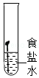 B.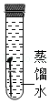 C.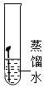 D.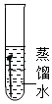

8. 某种药物的化学式为$C_{6}H_{9}O_{6}N$，下列有关该药物的说法错误的是（ ）
A.$1$个分子由$22$个原子构成 B.由四种元素组成
C.相对分子质量为$191$ D.碳、氧两种元素的质量比为$1:1$

9. 在一密闭容器里放入四种物质，使其在一定条件下充分反应。测得数据如下：
 | 甲 | 乙 | 丙 | 丁
反应前质量$/g$ | $$25$$ | $$15$$ | $$1$$ | $$5$$
反应后质量$/g$ | $$11$$ | 未测 | $$1$$ | $$22$$
则下列表述正确的是（ ）
A.未测值为$3$
B.参加反应的甲和乙的质量比为$14:3$
C.丙一定是催化剂
D.乙全部发生了反应

10. 图$1$是利用气压传感器测定红磷燃烧时集气瓶内气压变化的实验装置。点燃红磷，待红磷熄灭并冷却后，打开止水夹。瓶内气压的变化如图$2$。下列说法不正确的是（ ）
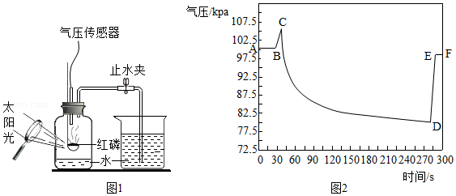
A.$BC$段气压增大是因为燃烧放热
B.$AB$段气压不变是红磷没有开始燃烧
C.$DE$段气压增大是因为烧杯中水进入集气瓶后，气体体积增大
D.$CD$段气压减小是因为集气瓶内氧气不断被消耗

二、解答题

在生产生活中，你会发现“化学就在身边”。
（1）武德合金常用作保险丝，是因为合金的熔点比组成它的纯金属的熔点要________（填“高”或“低”）。

（2）校园里，在远处就能闻到桂花的香味，说明分子________。

（3）牛奶可预防幼儿及青少年因缺________元素患佝偻病和发育不良。

（4）生活中，人们用嘴吹灭蜡烛，其灭火的原理是________。

（5）生活中作调味用的食盐主要成分是________。（填化学式）

（6）超氧化钾$(KO_{2})$常备于急救器和消防队员背包中，能迅速与水反应放出氧气：$2KO_{2}+2H_{2}O=2KOH+X+O_{2}↑$，$X$的化学式为________。

水是人类及一切生物生存所必需的物质。请你回答：
（1）海水、河水、湖水都是天然水，天然水是________物（填“纯净”或“混合”）；

（2）“南水北调”工程是我国解决水资源分布不均衡的一个有效途径。为了保护好各引水渠中的水源，下列做法中，正确的是________（填写序号）；
① 在引水渠岸边堆放垃圾
② 向引水渠中排放工业废水
③ 在引水渠两岸植树种草
④ 向引水渠中倾倒生活污水

（3）资料一：下图所示为我国部分省市人均水量图
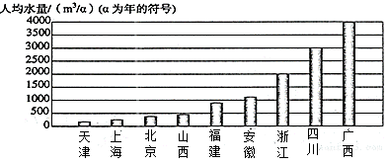
资料二：水资源紧缺指标
紧缺性 | 轻度缺水 | 中度缺水 | 重度缺水 | 极度缺水
人均水量/（$m^{3}/a$） | $$1700∼3000$$ | $$1000∼1700$$ | $$500∼1000$$ | $$<500$$
上述资料显示，福建属于典型的________缺水城市。我们每个人都应该节约用水，你家中的节水办法是______________________（写出一条即可）。

（4）兴趣小组利用如右图所示的装置探究水的组成。检验乙管中产生的气体的方法是____________________________________________________；写出水在通电条件下反应的化学方程式____________________________________，该反应的基本类型是_____________________________。
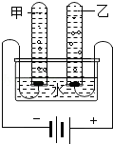

$2020$年是国际化学元素周期表年。
（1）据有关科研机构介绍，国内$5G$通信芯片是用氮化镓材料制成。图$1$是氮元素在元素周期表中的信息以及镓原子的结构示意图，试回答：
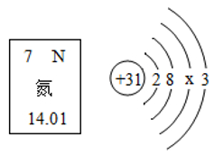
①氮原子核外电子数为_______；相对原子质量为________。
②图中$x=$________，镓原子化学反应中容易________（填得到或失去）电子。
③已知氮化镓的化学式为$GaN$，其中镓的化合价为$+3$，则氮元素化合价为________。

（2）汽车尾气净化装置中装有铂催化剂，尾气在催化剂表面反应的微观过程如图所示。试回答：
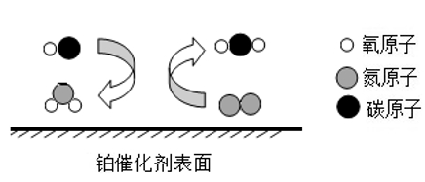
①反应前后铂催化剂的质量________（填改变或不变）反应过程中，保持不变的微粒是________（填“分子”或“原子”）。
②反应中属于单质的物质化学式为________，参加反应的两种物质的分子个数之比为________。

变化观念和平衡思想是化学核心素养之一。化学变化中，物质在一定条件下可发生转化。（注：“$\overset{​}{→}$”表示某种物质通过一步反应可转化为另一种物质，部分反应物、生成物及反应条件已略去）回答下列问题：
（1）如图甲和乙在一定条件下相互转化。
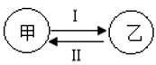
其中甲为二氧化碳，乙为碳酸钙，写出路线Ⅰ反应的化学方程式：________。

（2）若$A$、$B$、$C$均含有同一种元素，$B$、$C$组成元素相同，$C$的固体俗称“干冰”，则$B$的化学式是________。
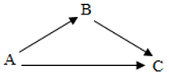

$2020$年我国高铁总里程将突破$3$万公里，提前一年实现《中长期铁路网规划》的宏伟目标。
（1）动车电路中的导线大多选用铜制造的，这是利用了铜的________性。

（2）动车表面喷漆主要是为了防止外壳腐蚀，其原理是________。

（3）铁路焊接的原理为：高温下，铝与氧化铁$(Fe_{2}O_{3})$反应得到熔融的铁与氧化铝。该反应的化学方程式为_____________________，基本反应类型为________反应。

（4）某工厂将生产过程中产生的含铜废料按图进行回收并合理应用：
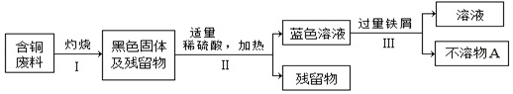
①步骤Ⅰ反应的化学方程式为：________。
②古代“湿法冶金”的原理与图中步骤________（填“Ⅰ”“Ⅱ”或“Ⅲ”）的反应原理相同。
③从“不溶物$A$”中提纯铜单质可用的方法有________。

下图是实验室制取气体的有关装置图，据图回答下列问题：
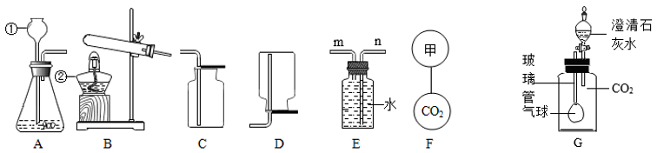
（1）写出图中标号仪器的名称：①________，②________。

（2）实验室制取$CO_{2}$的化学方程式为________，收集装置为________（填装置序号），验满的方法是________。

（3）若用氯酸钾制取氧气，选用的发生装置为________（填装置序号），反应的化学方程式为________，若用$E$装置收集氧气，氧气应从________（填“$m$”或“$n$”）端通入；

（4）若要$F$中的两个气球悬浮在空气中，则甲可能是________（填序号）：
$a$．空气 $b$．氧气 $c$．氢气

（5）$G$装置中集气瓶中预先装满$CO_{2}$气体，打开分液漏斗活塞加入足量澄清石灰水，观察到的现象是气球________（填“变大”“变小”或“不变”）。

实验室中用一氧化碳还原纯净的$Fe_{2}O_{3}$粉末。
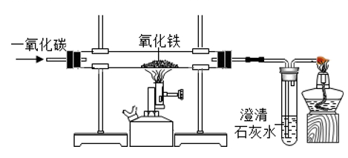
反应后装置中玻璃管内固体粉末由红色全部变为黑色。小明同学认为该黑色固体全部是铁，但小军同学提出了质疑，于是同学们提出查阅资料，寻求真理。
【查阅资料】一氧化碳还原$Fe_{2}O_{3}$的固体产物的成分与反应温度、时间有关，产物可能是$Fe_{3}O_{4}$、$FeO$、$Fe$
几种物质的性质
物质性质 | $$Fe$$ | $$Fe_{2}O_{3}$$ | $$FeO$$ | $$Fe_{3}O_{4}$$
颜色 | 黑色 | 红色 | 黑色 | 黑色
能否被磁铁吸引 | 能 | 不能 | 不能 | 能
已知反应：$Fe_{3}O_{4}+8HCl=FeCl_{2}+2FeCl_{3}+4H_{2}O$，$FeCl_{3}$溶液呈棕黄色。
【实验$1$】（1）该小组同学将反应后的黑色固体研细后，用磁铁吸引，发现黑色粉末全部能被吸引，则该黑色粉末中不可能含有$Fe_{2}O_{3}$和________（填化学式）。
黑色固体粉末的成分是什么？
猜想Ⅰ：全部为$Fe$
猜想Ⅱ：全部为$Fe_{3}O_{4}$
猜想Ⅲ：________（填化学式）。

（2）实验：将黑色粉末加入到足量的稀盐酸中，全部溶解，观察现象：
①有无色气体产生，②溶液呈棕黄色。
由上述实验现象，得出上述猜想________正确。

【评价与反思】（3）装置中澄清石灰水的作用是___________；若撤出装置中点燃的酒精灯可能造成的后果是______________________。

碳酸钙是牙膏中一种常用的摩擦剂，可用石灰石作原料来制备。宜昌市某牙膏厂现有一批石灰石样品，小丽为探究所含碳酸钙的质量分数，称取$500g$样品，磨成粉末后，放在电炉上高温煅烧至质量不再发生变化，称量剩余物质量为$302g$。
（有关反应的化学方程式为：$CaCO_{3}\overset{高温}{=​=​=​=}CaO+CO_{2}↑$，假设石灰石样品中杂质不参加反应。）
据此我能计算：
（1）生成二氧化碳的质量________$g$；

（2）此石灰石样品中碳酸钙的质量分数。
新 课 标第 一 网

